Mybatis

# 프로젝트명 : B07cMybatisLogback

## 준비사항

* 기존 프로젝트인 B07bMybatisParameter를 복사합니다.
* 프로젝트명 ⇒ 우클릭 ⇒ Properties ⇒ Web Project Settings 에서 Context root를 프로젝트명으로 변경합니다.
* settings.gradle 에서 rootProject.name 을 프로젝트명으로 변경합니다.
* Refresh Gradle Project 를 눌러 적용합니다.

## Spring Boot의 logback

자바는 역사가 오래된 만큼 많은 로깅 프레임웍을 가지고 있습니다.

log4j, logback, log4j2, apache common logging, SLF4J 등 다양한 프레임워크 들이 있습니다.

* 스프링 부트는 logback 을 기본적으로 지원한다.
  + application.properties를 통한 로깅 설정을 할 수도 있고
  + 스프링부트 로깅 커스터마이징( Spring Boot Logging Customizing ) 지원한다.
* 스프링이나 일반 자바프로그램의 경우는 보통 logback.xml 파일을 resources 디렉토리에 만들어서 참조한다.
  + logback은 이 설정파일을 자동으로 찾는다.
  + logback.groovy -> logback-test.xml -> logback.xml 순서로 찾고 없으면 디폴트 설정을 따른다.
* 스프링부트의 경우 조금 다르게 logback-spring.xml이라는 이름으로 설정한다.
  + 그 이유는 logback.xml이라는 이름으로 이미 스프링부트가 설정되기 전에 로그백 관련 설정
  + 이런 이유로 logback.xml이라는 이름 대신 logback-spring.xml을 사용함

## 로그레벨

로그(Log)란?

프로그램 개발이나 운영 시 발생하는 문제점을 추적하거나 운영 상태를 모니터링하기 위한 텍스트이다.

로그의 단계를 나타내는 로그레벨은 아래와 같다.

TRACE > DEBUG > INFO > WARN > ERROR > FATAL

* FATAL : 아주 심각한 에러가 발생한 상태를 나타낸다.
* ERROR : 어떠한 요청을 처리하는 중 문제가 발생한 상태를 나타낸다. 프로그램 동작에 큰 문제가 발생했다는 것으로 즉시 문제를 조사해야 한다.
* WARN : 프로그램의 실행에는 문제가 없지만, 향후 시스템 에러의 원인이 될 수 있는 경고성 메시지를 나타낸다. 하지만 다음 2가지의 부분에서는 프로그램이 중단된다.
  + 명확한 문제 : 현재 데이터를 사용 불가, 캐시값 사용 등
  + 잠재적 문제 : 개발 모드로 프로그램 시작, 관리자 콘솔 비밀번호가 보호되지 않고 접속 등
* INFO : 어떠한 상태 변경과 같은 정보성 메시지를 나타낸다.
* DEBUG : 개발시 디버그 용도로 사용하는 메시지를 나타낸다.
* TRACE : 디버그 레벨이 너무 광범위한 것을 해결하기 위해서 좀 더 상세한 이벤트를 나타낸다.

## 프로젝트에 적용하기

### XML설정파일 : /B09Mybatis_Logback/src/main/resources/logback-spring.xml

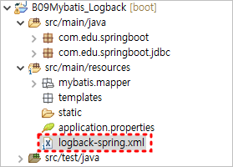

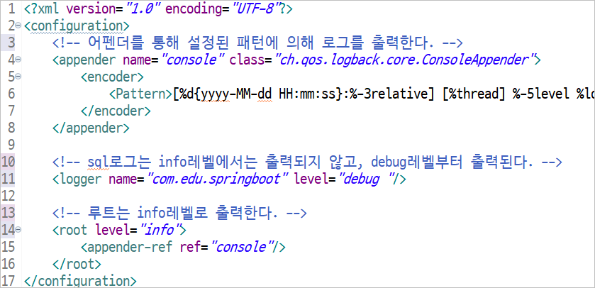

#### 패턴

| <encoder>  <Pattern>[%d{yyyy-MM-dd HH:mm:ss}:%-3relative] [%thread] %-5level %logger{36} - %msg%n</Pattern>  </encoder> |
| --- |

#### 클래스명

디펜던시 항목에서 다음 라이브러리를 찾아서 경로를 복사한다.

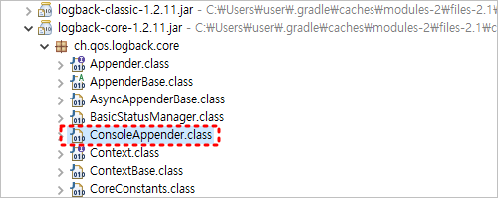

여기까지만 설정하고 실행해보면 로그의 패턴이 바뀐걸 확인할 수 있다. 또한 게시판을 실행하면 SQL문이 출력되는것을 볼 수 있다.

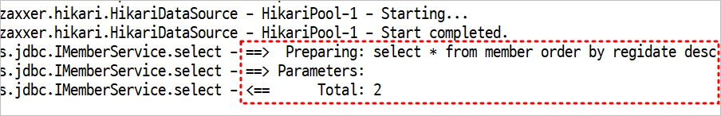

**여기까지 작성한 후 콘솔을 확인해보세요.**

## 추가적인 설정

### /B09Mybatis_Logback/build.gradle

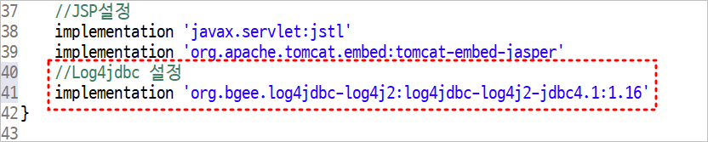

| implementation 'org.bgee.log4jdbc-log4j2:log4jdbc-log4j2-jdbc4.1:1.16' |
| --- |

저장 후 Refresh Gradle Project 를 눌러 적용한다.

### /B09Mybatis_Logback/src/main/resources/log4jdbc.log4j2.Properties

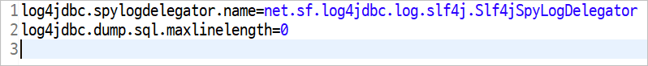

| log4jdbc.spylogdelegator.name=net.sf.log4jdbc.log.slf4j.Slf4jSpyLogDelegator  log4jdbc.dump.sql.maxlinelength=0 |
| --- |

### /B09Mybatis_Logback/src/main/resources/logback-spring.xml

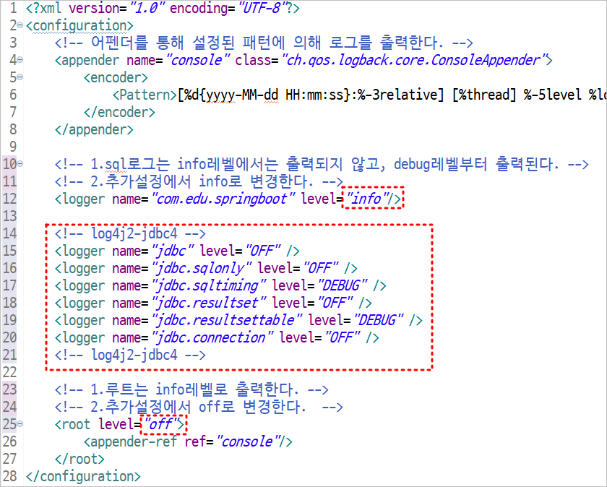

### /B09Mybatis_Logback/src/main/resources/application.properties

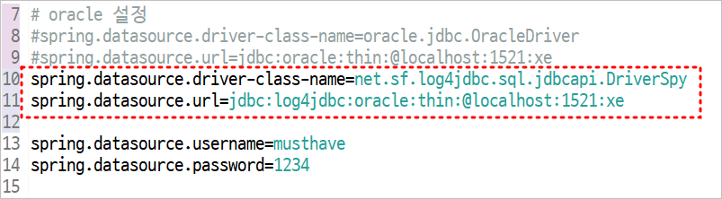

게시판을 실행해본다.

